**Modelo Entidade-Relacionamento (M-ER)**

**ENTIDADES**

EMPREGADO

DEPENDENTE

DEPARTAMENTO

LOCALIZACAO

PROJETO

**ATRIBUTOS**

EMPREGADO(matricula, NOME, endereco(rua, numero, bairro), salario, sexo, dtNasc)

DEPENDENTE(nome, sexo, dtNasc, parentesco)

PROJETO(idProjeto, nome)

DEPARTAMENTO(idDepartamento, nome)

LOCALIZACAO(idLocalizacao, descricao)

**RELACIONAMENTOS**

EMPREGADO - supervisiona - EMPREGADO

Um EMPREGADO pode supervisionar um ou vários EMPREGADOS, mas um EMPREGADO é supervisionado por somente um EMPREGADO.

**Cardinalidade: 1:N**

EMPREGADO - trabalha - PROJETO

Um EMPREGADO trabalha em vários PROJETOS, e em um PROJETO pode trabalhar

vários EMPREGADOS.

**Cardinalidade: N:M**

EMPREGADO - possui - DEPENDENTE

Um EMPREGADO pode possuir vários DEPENDENTES, mas um DEPENDENTE só

pode ser de um EMPREGADO

**Cardinalidade: 1:N**

DEPARTAMENTO - associa - EMPREGADO

Um DEPARTAMENTO pode associar vários EMPREGADO, mas um EMPREGADO só

pode está associado a um DEPARTAMENTO

**Cardinalidade: 1:N**

DEPARTAMENTO - esta1 - LOCALIZACAO

Um DEPARTAMENTO tem uma ou várias LOCALIZAÇÕES, e em uma LOCALIZACAO

pode ter vários DEPARTAMENTOS

**Cardinalidade: N:M**

DEPARTAMENTO - controla - PROJETO

Um DEPARTAMENTO pode controlar vários PROJETOS, mas um PROJETO só pode

ser de um DEPARTAMENTO.

**Cardinalidade: 1:N**

PROJETO – esta2 - LOCALIZACAO

Um PROJETO só pode está em uma LOCALIZACAO, mas em uma LOCALIZACAO

pode ter vários PROJETOS.

**Cardinalidade: N:1**

**Diagrama Entidade Relacionamento (D-ER)**

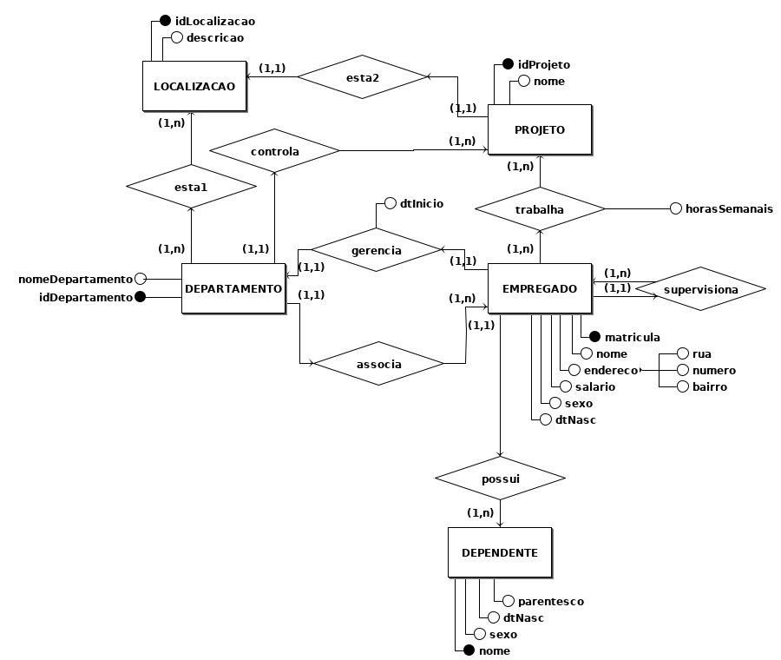

**Diagrama Lógico (DL)**

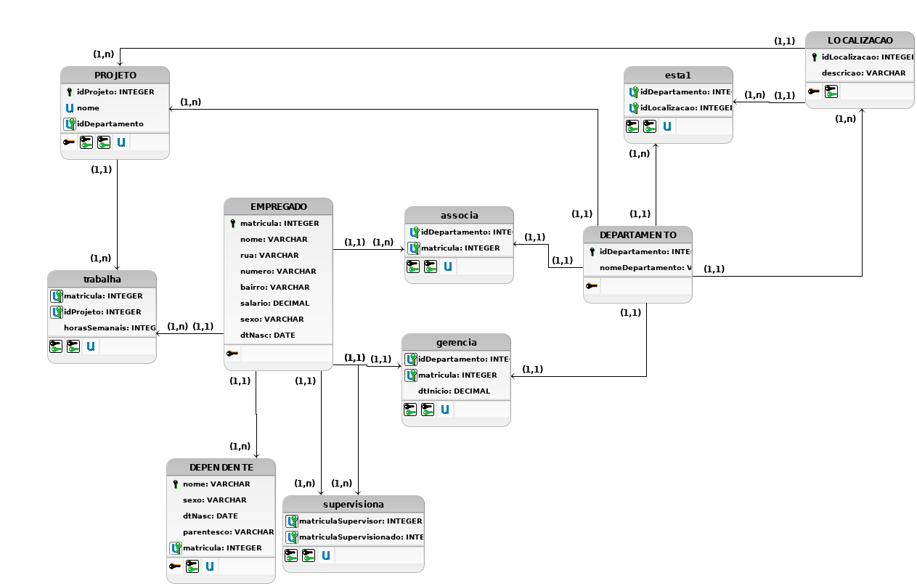

**DICIONÁRIO DE DADOS**

|  |  |  |  |  |
| --- | --- | --- | --- | --- |
| **Entidade: PROJETO** | | | | |
| **Descrição:** Define os dados dos Projetos cadastrados | | | | |
| **Atributo** | **Propriedades do atributo** | **Tipo de dado** | **Tamanho** | **Descrição** |
| idProjeto | chave primária,  obrigatório,  auto incrementado | int | 11 | Id do projeto |
| nome | obrigatório | varchar | 50 | Nome do projeto |
| idDepartamento | Chave estrangeira,  obrigatório | Int | 11 | Id do departamento responsável pelo projeto |

|  |  |  |  |  |
| --- | --- | --- | --- | --- |
| **Entidade: DEPARTAMENTO** | | | | |
| **Descrição:** Define os dados dos Departamentos cadastrados | | | | |
| **Atributo** | **Propriedades do atributo** | **Tipo de dado** | **Tamanho** | **Descrição** |
| idDepartamento | chave primária,  obrigatório,  auto incrementado | int | 11 | Id do departamento |
| nome | obrigatório | varchar | 50 | Nome do departamento |

|  |  |  |  |  |
| --- | --- | --- | --- | --- |
| **Relacionamento: esta1** | | | | |
| **Descrição:** Associa os departamentos com suas localizações | | | | |
| **Atributo** | **Propriedades do atributo** | **Tipo de dado** | **Tamanho** | **Descrição** |
| idLocalizacao | Chave estrangeira,  obrigatório | int | 11 | Id da localização |
| idDepartamento | Chave estrangeira,  obrigatório | Int | 11 | Id do departamento |

|  |  |  |  |  |
| --- | --- | --- | --- | --- |
| **Entidade: LOCALIZCAO** | | | | |
| **Descrição:** Define os dados das localizações dos departamentos | | | | |
| **Atributo** | **Propriedades do atributo** | **Tipo de dado** | **Tamanho** | **Descrição** |
| idLocalizacao | chave primária,  obrigatório,  auto incrementado | int | 11 | Id da localização |
| descricao | obrigatório | varchar | 250 | Descricao da localizacao |

|  |  |  |  |  |
| --- | --- | --- | --- | --- |
| **Relacionamento: trabalha** | | | | |
| **Descrição:** Associa os empregados com os projetos que estão envolvidos | | | | |
| **Atributo** | **Propriedades do atributo** | **Tipo de dado** | **Tamanho** | **Descrição** |
| matricula | chave estrangeira,  obrigatório | int | 11 | Matrícula do empregado |
| idProjeto | chave estrangeira,  obrigatório | Int | 11 | Id do projeto |
| horasSemanais | obrigatório | Int | 11 | Horas semanais que o empregado trabalha no projeto |

|  |  |  |  |  |
| --- | --- | --- | --- | --- |
| **Entidade: EMPREGADO** | | | | |
| **Descrição:** Define os dados dos empregados | | | | |
| **Atributo** | **Propriedades do atributo** | **Tipo de dado** | **Tamanho** | **Descrição** |
| matricula | chave primaria,  obrigatório,  auto incremental | Int | 11 | Matrícula do empregado |
| salario | chave estrangeira,  obrigatório | decimal | (7,2) | Salário do empregado |
| rua | obrigatório | Int | 11 | Rua onde o empregado mora |
| numero | obrigatório | int | 11 | Número da residência onde o empregado mora |
| bairro | obrigatório | varchar | 50 | Bairro onde o empregado mora |
| nome | obrigatório | varchar | 50 | Nome do empregado |
| sexo | obrigatório | enum(‘M’, ‘F’) | 1 | Sexo do empregado |
| dtNasc | obrigatório | date | - | Data de nascimento do empregado |

|  |  |  |  |  |
| --- | --- | --- | --- | --- |
| **Entidade: DEPENDENTE** | | | | |
| **Descrição:** Define os dados dos dependentes dos empregados | | | | |
| **Atributo** | **Propriedades do atributo** | **Tipo de dado** | **Tamanho** | **Descrição** |
| nome | obrigatório | varchar | 50 | Nome completo do dependente |
| sexo | obrigatório | enum(‘M’, ‘F’) | 1 | Sexo do dependente |
| dtNasc | obrigatório | date | - | Data de nascimento do dependente |
| matricula | Chave estrangeira,  Obrigatório | Int | 11 | Matrícula do funcionário associado à esse dependente |
| parentesco | Obrigatório | varchar | 50 | Definição do parentesco com o funcionário |

|  |  |  |  |  |
| --- | --- | --- | --- | --- |
| **Entidade: supervisiona** | | | | |
| **Descrição:** Associa os empregados com seus supervisores | | | | |
| **Atributo** | **Propriedades do atributo** | **Tipo de dado** | **Tamanho** | **Descrição** |
| matriculaSupervisor | Chave estrangeira,  Obrigatório | Int | 11 | Matrícula do funcionário supervisor |
| matriculaSupervisionado | Chave estrangeira,  Obrigatório | Int | 11 | Matrícula do funcionário supervisionado |

|  |  |  |  |  |
| --- | --- | --- | --- | --- |
| **Entidade: gerencia** | | | | |
| **Descrição:** Associa os empregados com seus supervisores | | | | |
| **Atributo** | **Propriedades do atributo** | **Tipo de dado** | **Tamanho** | **Descrição** |
| idDepartamento | chave primária,  obrigatório,  auto incrementado | int | 11 | Id do departamento |
| matriculaSupervisor | Chave estrangeira,  Obrigatório | Int | 11 | Matrícula do funcionário gerente |
| dtInicio | Obrigatório | date | - | Data que o funcionário começou a gerenciar o depatamento |

|  |  |  |  |  |
| --- | --- | --- | --- | --- |
| **Entidade: associa** | | | | |
| **Descrição:** Associa os empregados com seus departamentos | | | | |
| **Atributo** | **Propriedades do atributo** | **Tipo de dado** | **Tamanho** | **Descrição** |
| idDepartamento | chave primária,  obrigatório,  auto incrementado | int | 11 | Id do departamento |
| matriculaSupervisor | Chave estrangeira,  Obrigatório | Int | 11 | Matrícula do funcionário |